附件 3：

网上报名流程

1.注册账号
访问毕节市就业技能网络培育平台（网址：https://rsj.bijie.gov.cn），点击界面 右上角“登录 ”，可进入登录界面，选择“小程序扫码登录 ”进行登录。

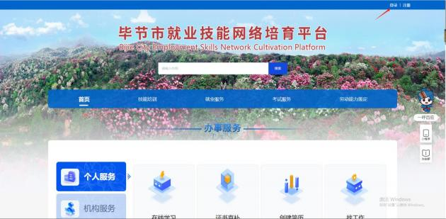

登录界面：

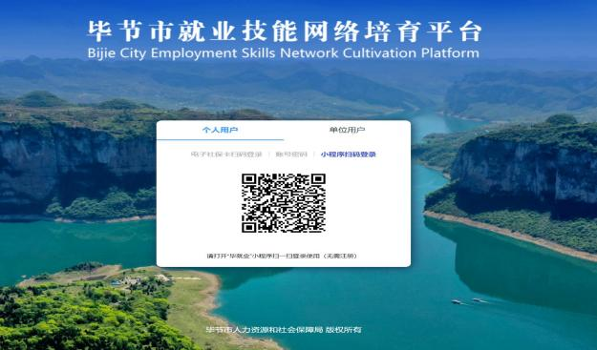

登录界面分为个人用户、单位用户。选择“个人用户 ”并使用“毕就业 ”小程序扫码 登录。

2.在线报考
（1）登录后进入“个人中心 ”。若登录账号未实名认证，点击时会提示“请实名认证 后再进行修改 ”。

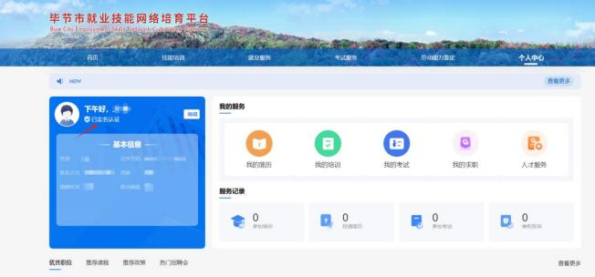

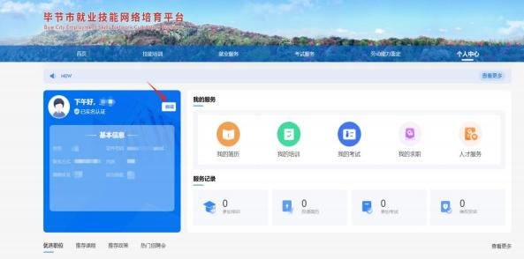

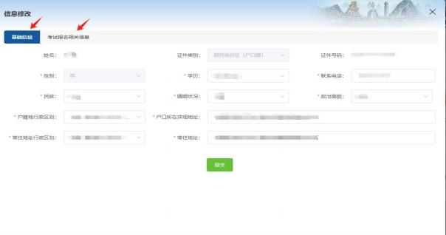

（3）填写完成后回到“个人中心 ”，点击“我的考试 ”，在“全部考试 ”中选择本次考试进 入报名信息填报环节。
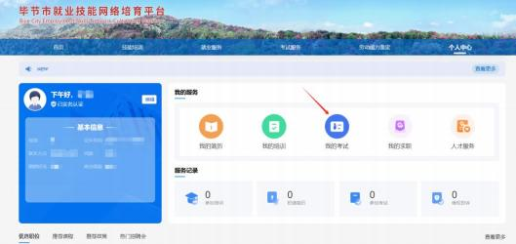

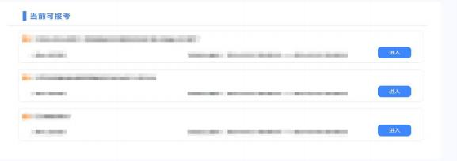

2.1 报名信息
进入报名流程，按提示在倒计时结束后签署“诚信报考承诺书 ”。

2.2 个人信息及确认报名
1.填写个人信息。“姓名，身份证号，性别，民族，出生年月，电话号码 ”等基础信 息系统会自动识别，如出现部分信息无法修改，请电话咨询 0857—8221314。
2.考生需填写所有带*号的个人信息，包含所报考的岗位选择，材料上传，上传完毕后 点击‘暂存 ’。暂存成功后，考生核实自己的信息是否填写完整，确认所填信息无误 后，点击‘确认报名 ’，确认报名后会提示提交成功。
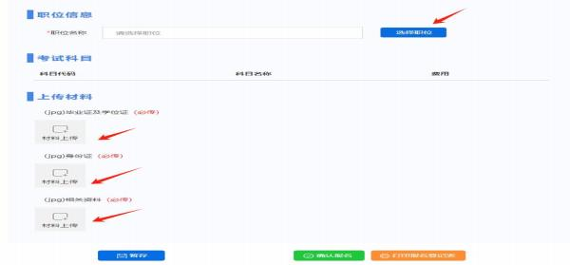
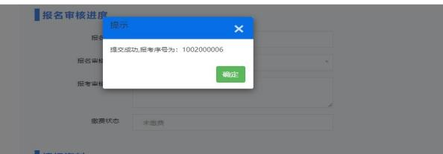

3.报名成功后，可以在“个人中心 ”“我的考试 ”中查看报名审核状态。确认报名后， 所有填写的信息不能再修改。若报名审核未通过时，报名信息可修改并重新提交报名。

3.在线缴费
在“个人中心 ”中点击“我的考试 ”，进入“报考中 ”界面，选择本次考试，可点击 “ 网上缴费 ”完成在线缴费。若本次招聘不收取考试服务费，则考试无需缴费。
